平成２６年度環境省補助事業説明会
「地熱・地中熱等の利用による低炭素社会推進事業」

標記環境省補助事業の説明会を、以下の要領で開催いたします。地中熱の補助金に関心のある企業、自治体、団体、個人が対象です。奮ってご参加ください。なお、この説明会では地熱についての説明はありません。
主催：NPO法人 あきた地球熱利用事業ネットワーク
NPO法人 地中熱利用促進協会

１．日 時：平成２６年４月１１日（金） １３：３０～１５：００
２．会 場：地方職員共済組合 秋田宿泊所 「ルポールみずほ」２階 ききょう
〒010-0951秋田市山王4-2-12 (秋田県庁の後ろとなります)
TEL 018-862-2433 / FAX 018-862-2438
３．プログラム
13時30分；開会のあいさつ
NPO法人 あきた地球熱利用事業ネットワーク理事長 松本真一
13時40分：補助金制度の説明（地中熱のみ）
講 師：環境省 水・大気環境局 地下水・地盤環境室
室長補佐 米山 実 氏
14時30分：質疑
15時00分：終了
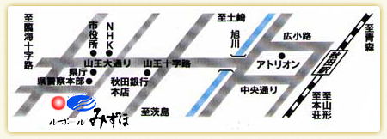

◆ 申込書送り先：NPO法人 あきた地球熱利用事業ネットワーク
Fax：018-874-8748
E-mail： kagam@kge.co.jp

◆ 申込期限 ４月１０日(木)

平成２６年度 環境省「地中熱等の利用による低炭素社会推進事業」
補助事業説明会 参加申込書

参加を希望される方は、以下にお申し込み下さい。

申込者 氏名
機関・団体名(所属)
住 所
ＴＥＬ
E-mail
参加者名

事務局連絡先：川崎地質株式会社 秋田事務所
〒010-0001 秋田市中通２丁目1-36 大森マグナスビル603
電話：018-874-8747 Fax：018-874-8748
http://akita-tikyuu-netsu.org/

